Заявка на участие
в Международном дистанционном многожанровом патриотическом конкурсе
«WORLD OF MUSIC 2021»
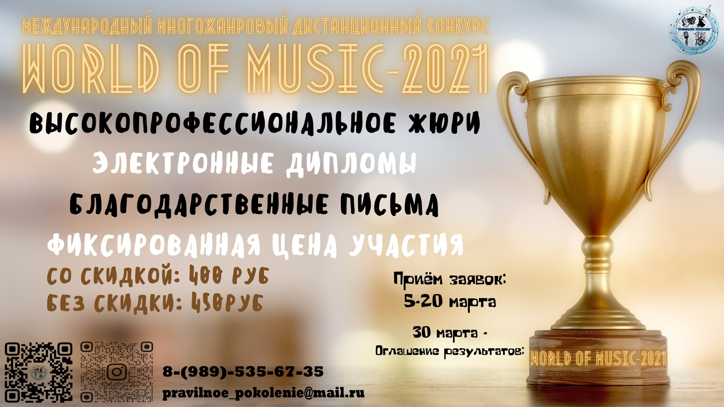
ФИО участника,
Название коллектива:
Учреждение, представляющее участника:
Номинация:
Возрастная группа ( I, II, III, IV):
ФИО педагога
и концертмейстера:
Название исполняемой программы
(Название номера, автор):
Электронная почта, моб. тел. участника или педагога:
Ссылка на видеозапись:
Ссылка на репост публикации
с официальной страницы сообщества:
Заполняя и отправляя данную заявку,
вы даёте согласие на обработку персональных данных.

